|  |  |  |  |
| --- | --- | --- | --- |
| **臺南市 104學年度第2學期國民教育輔導團健康與體育領域 團務會議** | | | |
| 會議名稱 | 第二次團務會議 | 會議地點 | 金城國中會議室 |
| 出席人員 | 康晉源校長、林盈字主任、洪誌忱老師、朱瓊芳主任、許智翔主任、陳鈺萍老師、王信凱老師、黃瓊宇組長、劉峪倫老師 | | |
| 紀錄人 | 洪誌忱老師 | 會議日期 | 105年03月31日(週四) 2：30~17：00 |
| 團務報告 | 一、近期行事工作報告（洪誌忱老師）：   1. 輔導團經費使用概況 2. 成就評量研習（4/1結合安定場） 3. 南區研討會（4/15） 4. 104學年度第二學期到校服務承辦學校  |  |  |  |  |  |  |  |  |  | | --- | --- | --- | --- | --- | --- | --- | --- | --- | | 領域/議題 | 第1區 | 第2區 | 第3區 | 第4區 | 第5區 | 第6區 | 第7區 | 第8區 | | 健體 | 新興  04/29 |  | 海佃  05/27 |  | 竹橋  03/04 |  | 安定  04/01 |  | | | |
| 討論事項 | 一、成就評量研習團員工作分配  二、確認縣外參訪課表（接洽北大附中及高雄團：暫訂5/19、5/20）   |  |  |  |  |  |  | | --- | --- | --- | --- | --- | --- | | 項次 | 日期 | 主題 | 時間 |  | 講師 | | 一 | 週四 | 參訪新北市北大高中雙語學校及教學觀摩活動 | 上午 | 北大高中參訪1小時 | 外聘 | | 下午 | 健康教育觀摩1小時 | | 體育教學觀摩1小時 | | 資訊融入教學1小時 | | 二 | 週五 | 參訪宜蘭輔導團  (宜蘭縣五結國中)及在地食育教材體驗活動 | 上午 | 宜蘭健健體課程  觀摩2小時 | | 下午 | 在地食育體驗2小時 |   三、閱讀工作坊   |  |  |  |  | | --- | --- | --- | --- | | 日期/時間 | 研討主題 | 內容大綱 | 講座 | | 第一場  103.12.31 | 閱讀策略專業增能  實作討論  專業對話(一) | 1. 團隊暖身：  * 專業精進社群重要性與運作說明 * 四次共備課程的規劃說明 * 團隊暖身操：人人賓果  1. 實作討論與練習：健體領域教科書/文本閱讀與探究 2. 專業對話：學生學習迷思、困難與概念澄清VS結合文本擬訂有效教學策略 3. 討論交流與回家任務說明 | 講座：  黃蕙欣老師 | | 第二場  104.03.17  (結合外埠參訪) | 閱讀策略專業增能  實作討論  專業對話(二) | 1. 健康與體育領域教師教學與學生學習策略運用：學生學習與策略之關聯 2. 實作討論與練習：閱讀理解策略融入健體實例、不同文本之因應策略 3. 討論交流與回家任務說明 | 講座：  黃蕙欣老師 | | 第三場  104.03.31 | 閱讀策略專業增能  專題分享  專業對話 (三) | 1. 專題分享：夥伴示例分享，根據挑選文本進行教學策略的預演 2. 專業對話：根據夥伴分享的文本與延伸策略進行教學之探究，並提出建議以利修正。 3. 討論交流與回家任務說明 | 講座：  黃蕙欣老師  陳惠雯老師  協作分享 | | 第四場  104.04.07 | 閱讀策略專業增能  實作討論  專業對話(四) | 1. 實作討論：每位夥伴進行教學實踐分享，並透過錄影或是他人觀課等質或量性之記錄，進行學生學習成效之說明。 2. 專業對話：進行教學探究與討論，針對由分享夥伴身上所習得之教學概念進行回饋，並結合自身經驗探討如何轉化至不同的教學場域中。 3. 省思與分享 | 講座：  黃蕙欣老師  陳惠雯老師  協作分享 | | 備註說明 | 1. 各場次活動，屆時依實際運作狀況增加或調整課程內容；專題分享人數或組別依成員總人數另行規畫。 2. 請參與教師須攜帶一本教科書或教師手冊(不限年級、冊別)。 | | | | | |
| 臨時動議 |  | | |

**104學年度國民中小學九年一貫課程推動工作-課程與教學輔導組**

健康與體育學習領域輔導群「分區研討會-南區」日程表

|  |  |  |  |
| --- | --- | --- | --- |
| 時間 | 內容 | 主講人 | 引言人 |
| 08：30-09：00 | **報到** |  |  |
| 09：00-09：20 | **相見歡** | 劉潔心教授  程瑞福教授  輔導群委員 |  |
| 09：20-10：20 | 十二年國民教育課程綱要  ~總綱宣講 | 中區：陳惠雯、陳巧瑜  南區：黃蕙欣、高子人、李國隆北區：蕭雅娟、黃瀚揚 |  |
| 10：20-10：40 | **茶敘** |  |  |
| 10：40-11：30 | 103學年度績優輔導團隊分享 | **臺北市健康與體育領域輔導團**  臺北市明道國小 陳顯榮校長  **新竹市健康與體育領域輔導團**  新竹市虎林國小 高子人老師 |  |
| 11：30-12：00 | 縣市教師精進工作坊  執行歷程分享與成果發表 | **新竹縣健康與體育領域國小團**  新竹縣碧潭國小 曹江南校長 |  |
| 12：00-13：00 | **午餐** |  |  |
| 13：00-14：50 | 縣市輔導團分享  設站闖關活動  健體領域整合性課程體驗活動 | 輔導教授群  央團教師 | 請詳見下頁**「縣市輔導團分享」日程表** |
| 14：50-15：10 | **茶敍** |  |  |
| 15：10-15：30 | **綜合座談** | 劉潔心教授  程瑞福教授  輔導群委員 |  |

**「縣市輔導團分享」日程表**

**(南區)**

|  |  |  |  |  |
| --- | --- | --- | --- | --- |
| **時間/場地** | **行政大樓4樓**  **第一會議室** | **行政大樓4樓第三會議室** | **行政大樓6樓國際會議廳長廊** | **室外足球場** |
| 指導教授 |  |  |  |  |
| 13：00-13：30 | 嘉義市國小  健康/體育 | 嘉義縣國中  生長、發育、老化與死亡 | 嘉義縣國小  歡樂跳-跳-跳 | 嘉義市國中  體驗新技能-  安全標槍 |
| 13：30-13：40 | 換場 |  |  |  |
| 13：40-14：10 | 臺南市國中  人與食物 | 屏東縣國中  健康心理 | 臺南市國小  體適能 | 高雄市國中  排球教案示例 |
| 14：10-14：20 | 換場 |  |  |  |
| 14：20-14：50 | 屏東縣國小  藥物教育 | 臺東縣國中  安全教育與急救 | 高雄市國小  戶外休閒活動：跳繩 | 臺東縣國小  守備∕跑分性球類運動 |

《簽到表》

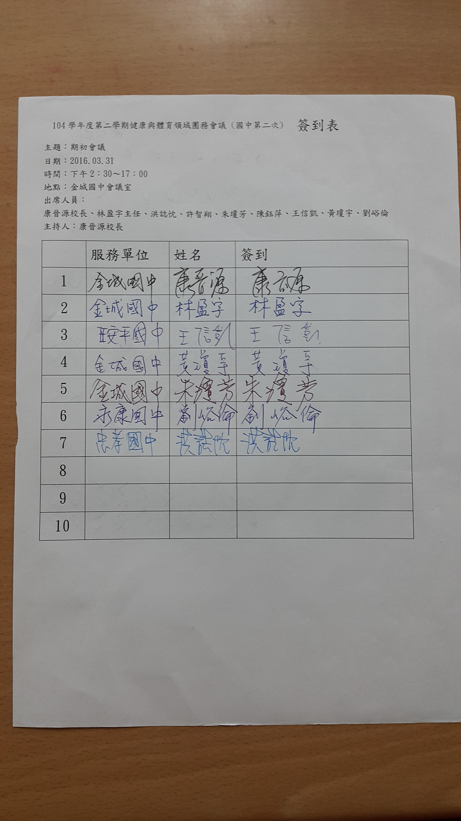

《照片》

